# 安装

<https://xdebug.org/download>

选择自己的版本，环境进行安装！

/usr/local/lib/php/extensions/no-debug-non-zts-20131226/

# 配置 xdebug

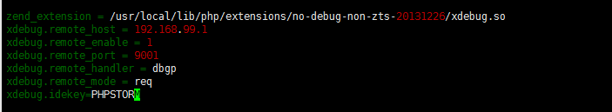

## 配置phpstorm

1. 指定调试端（phpstorm）对接到服务器xdebug的端口，刚刚是9001

文件->设置->语言与框架中->PHP->debug

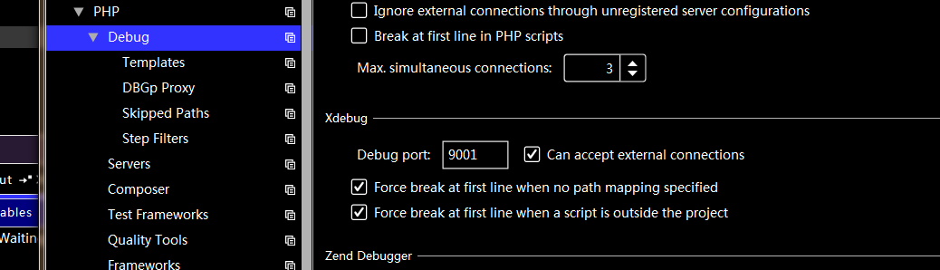

1. 配置DBGp多人转发服务，idekey是服务器那边配置文件指定的，用来识别身份的。

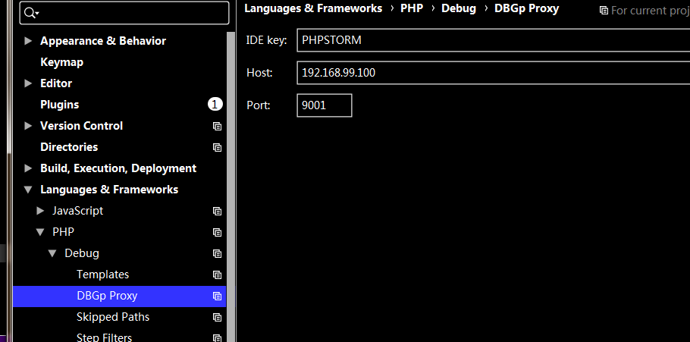

1. 测试配置是否生效

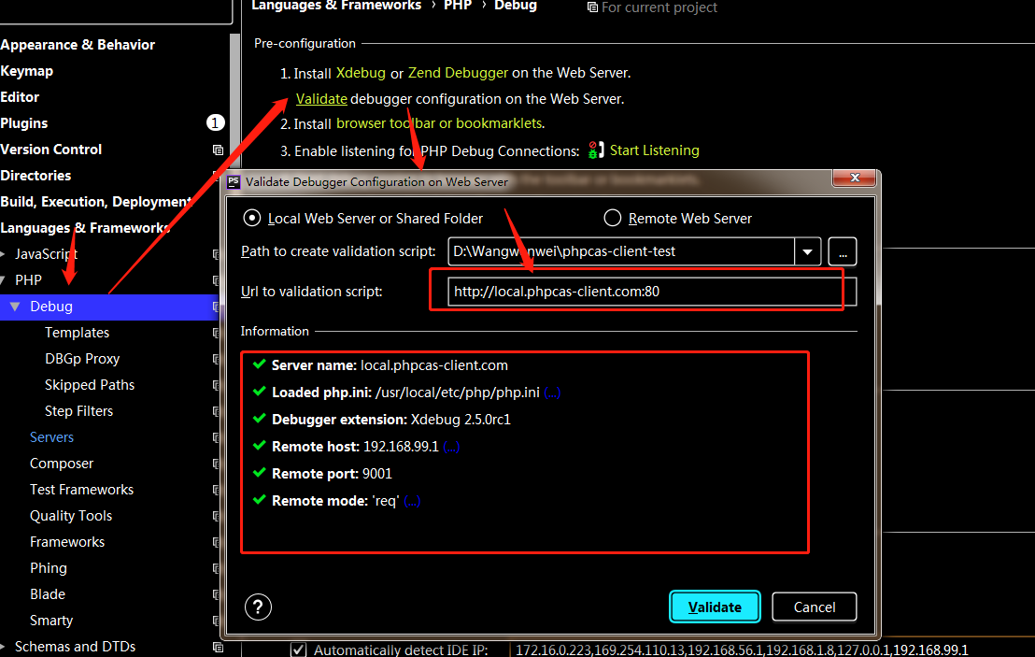

1. 添加一个调试服务servers，刚刚的配置完善之后，可以添加好多个调试服务的，我们这里添加一个

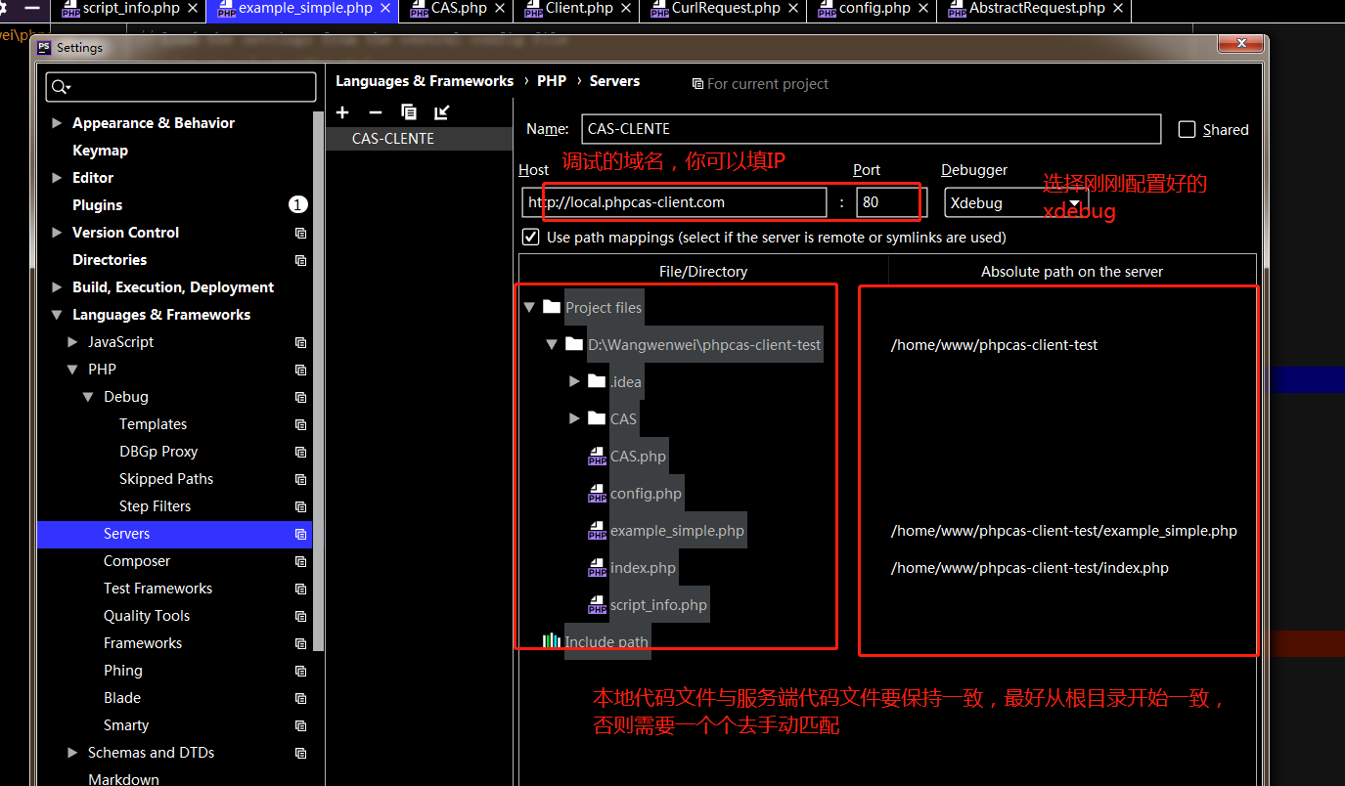

5.调试服务有了，我们可以跟当前项目添加调试配置了，如下：

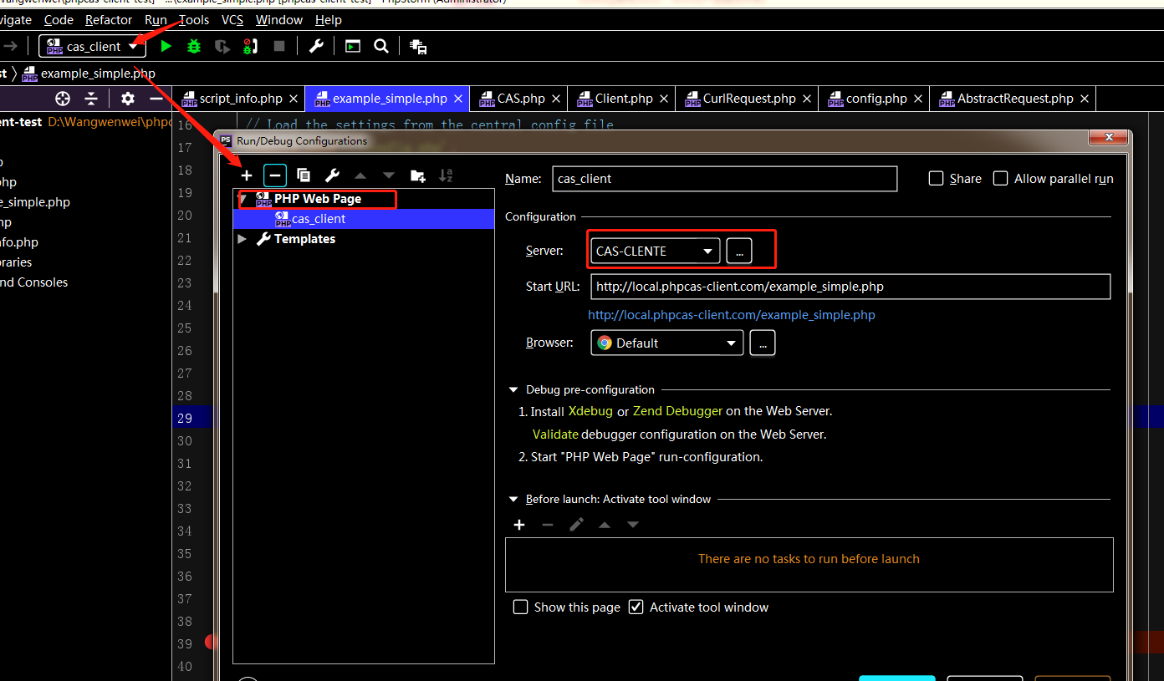

# 坑

## 代理请求超时

1. 在 nginx.conf 中添加 fastcgi_read_timeout 3600s;
2. 注意

需要添加到http段,直接添加到最外层会报错,  
添加到location段不报错但是不生效.